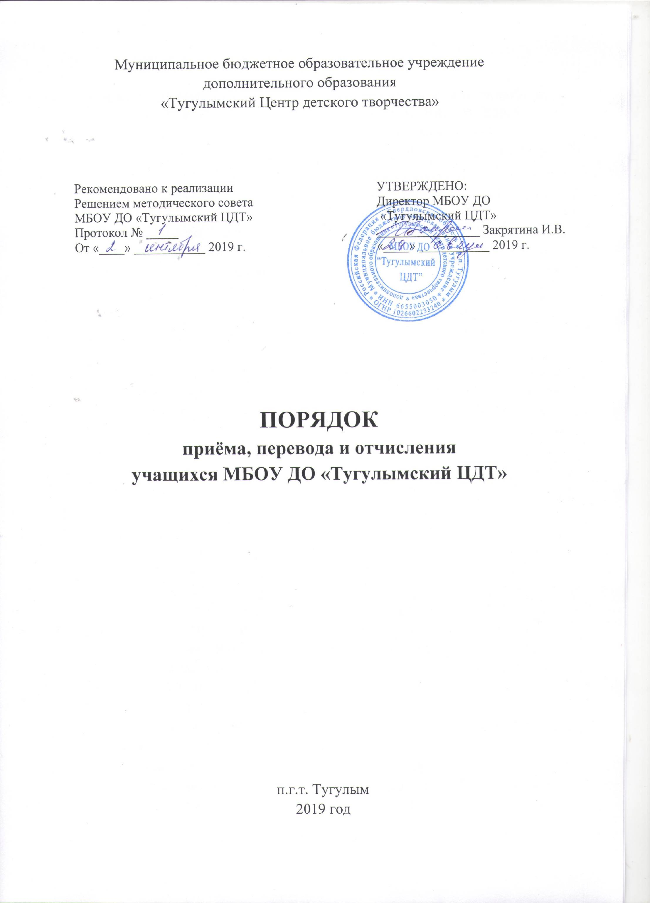

**ПОЛОЖЕНИЕ**

**о порядке оформления, возникновения, приостановления и прекращения образовательных отношений между образовательной организацией и обучающимися и (или) родителями (законными представителями) несовершеннолетних обучающихся в Муниципальном бюджетном образовательном учреждении дополнительного образования «Тугулымский Центр детского творчества»**

1. **Общие положения**
   1. Настоящее Положение разработано в соответствии с Федеральным законом 273-ФЗ «Об образовании в Российской Федерации» от 29.12.2012 года, «Типовым положением об образовательном учреждении дополнительного образования детей», утверждённым приказом Министерства образования РФ от 26.06.2012г. № 504, Приказом Министерства просвещения Российской Федерации от 27.07.2022г. № 629

«Об утверждении Порядка организации и осуществления образовательной деятельности по дополнительным общеобразовательным программам», Приказом Министерства образования и науки РФ от15.03.2013г. № 185 «Об утверждении порядка применения к обучающимся и снятии с обучающихся мер дисциплинарного взыскания».

* 1. Настоящее Положение разработано на основе Устава Муниципальном бюджетном образовательном учреждении дополнительного образования «Тугулымский Центр детского творчества» (далее – Учреждение).
  2. Настоящее Положение регламентирует порядок оформления, возникновения, приостановления и прекращения образовательных отношений (далее – образовательные отношения) между Муниципальным бюджетным образовательным учреждением дополнительного образования «Тугулымский Центр детского творчества», обучающимися и (или) их родителями (законными представителями) несовершеннолетних обучающихся.
  3. В настоящем Положении используются следующие понятия:
     + Образовательные отношения – совокупность общественных отношений по реализации прав граждан на образование, целью которых является освоение обучающимися содержания образовательных программ.
     + Обучающийся – участник образовательных отношений, физическое лицо, непосредственно получающее образовательные услуги и осваивающее образовательную программу.
     + Родители (законные представители) обучающихся - участники образовательных отношений, представляющие интересы

несовершеннолетних обучающихся, осваивающих образовательную программу.

* 1. Положение является нормативным правовым документом Муниципального бюджетного образовательного учреждения дополнительного образования «Тугулымский Центр детского творчества» и его условия обязательны для исполнения в Учреждении.

# Порядок оформления и возникновения образовательных отношений

* 1. Основанием возникновения образовательных отношений является приказ директора Учреждения о зачислении обучающегося в Муниципальное бюджетное образовательное учреждение дополнительного образования «Тугулымский Центр детского творчества».
  2. Приказ о приёме на обучение издаётся на основании заявки, поданной в электронной системе «Навигатор дополнительного образования детей Свердловской области» обучающимся (старше 14 лет) и (или) родителями (законными представителями) несовершеннолетних обучающихся.
  3. Права и обязанности обучающегося, предусмотренные законодательством Российской Федерации об образовании, Уставом МБОУ ДО «Тугулымский ЦДТ» и иными локальными нормативными актами Учреждения, возникают у лица, принятого на обучение, с даты, указанной в приказе директора МБОУ ДО «Тугулымский ЦДТ» о зачислении поступающего в число обучающихся Учреждения.

# Изменение образовательных отношений

* 1. Образовательные отношения изменяются в случае изменения условий получения обучающимся образования по конкретной дополнительной общеобразовательной общеразвивающей программе, повлекшего за собой изменение взаимных прав и обязанностей обучающегося и Учреждения.
  2. Образовательные отношения могут быть изменены как по инициативе обучающихся, родителей (законных представителей) несовершеннолетних обучающихся на основании заявления, поданного на имя директора МБОУ ДО «Тугулымский Центр детского творчества» в письменной форме, так и по инициативе Учреждения.
  3. Основанием для изменения образовательных отношений является приказ директора МБОУ ДО «Тугулымский Центр детского творчества». При условии заключения договора об обучении, распорядительный акт издаётся на основании внесения соответствующих изменений в такой договор.
  4. Права и обязанности обучающегося, предусмотренные законодательством об образовании и локальными нормативными актами Учреждения, изменяются с даты издания приказа директора МБОУ ДО «Тугулымский Центр детского творчества» или с иной указанной в нём даты.

# Приостановление образовательных отношений

* 1. Образовательные отношения могут быть приостановлены на основании письменного заявления обучающегося и (или) родителей (законных представителей) несовершеннолетнего обучающегося.
  2. Причинами, дающими право на сохранение места за обучающимся в Учреждении, являются:
     + состояние здоровья, не позволяющие в течение определённого периода посещать Учреждение;
     + прохождение санитарно-курортного лечения;
     + отпуск родителей (законных представителей);
     + иные причины, указанные родителями (законными представителями) в заявлении.
  3. Приостановление образовательных отношений оформляется приказом директора Учреждения.

# Прекращение образовательных отношений

* 1. Образовательные отношения прекращаются в связи с отчислением обучающегося из организации, осуществляющей образовательную деятельность:

1. в связи с завершением обучения по дополнительной общеобразовательной общеразвивающей программе;
2. досрочно по следующим причинам:
   * по инициативе обучающегося или родителей (законных представителей) несовершеннолетнего обучающегося, в том числе в случае перевода обучающегося для продолжения освоения образовательной программы в другую организацию, осуществляющую образовательную деятельность;
   * по инициативе организации, осуществляющей образовательную деятельность, за совершённые неоднократно грубые нарушения Устава Учреждения обучающимся, если нарушение носит грубый и систематический характер, либо повлекло за собой тяжкие последствия;
   * по обстоятельствам, не зависящим от воли обучающегося или родителей (законных представителей) несовершеннолетнего обучающегося и Учреждения в случае ликвидации Учреждения.
   1. Досрочное прекращение образовательных отношений по инициативе обучающегося или родителей (законных представителей) несовершеннолетнего обучающегося не влечёт за собой возникновение каких-либо дополнительных обязательств обучающегося перед Учреждением.
   2. Основанием для прекращения образовательных отношений является приказ директора Учреждения об отчислении обучающегося из этой организации.
   3. Права и обязанности обучающегося, предусмотренные законодательством об образовании, Уставом МБОУ ДО «Тугулымский Центр детского творчества» и локальными нормативными актами Учреждения, прекращаются с даты его отчисления из Учреждения.

# Восстановление образовательных отношений

* 1. Обучающиеся, отчисленные из Учреждения по собственной инициативе или по инициативе родителей (законных представителей) несовершеннолетних обучающихся до завершения обучения по дополнительной общеобразовательной общеразвивающей программе имеют право на восстановление для обучения при наличии свободных мест и с сохранением прежних условий.
  2. Восстановление образовательных отношений производится по заявлению обучающегося (старше 14 лет) и (или) родителей (законных представителей) несовершеннолетних обучающихся оформляется приказом директора Учреждения.
  3. При восстановлении на обучение по дополнительной общеобразовательной общеразвивающей программе, с которой обучающийся был отчислен, новый договор не заключается.